Открытое акционерное общество
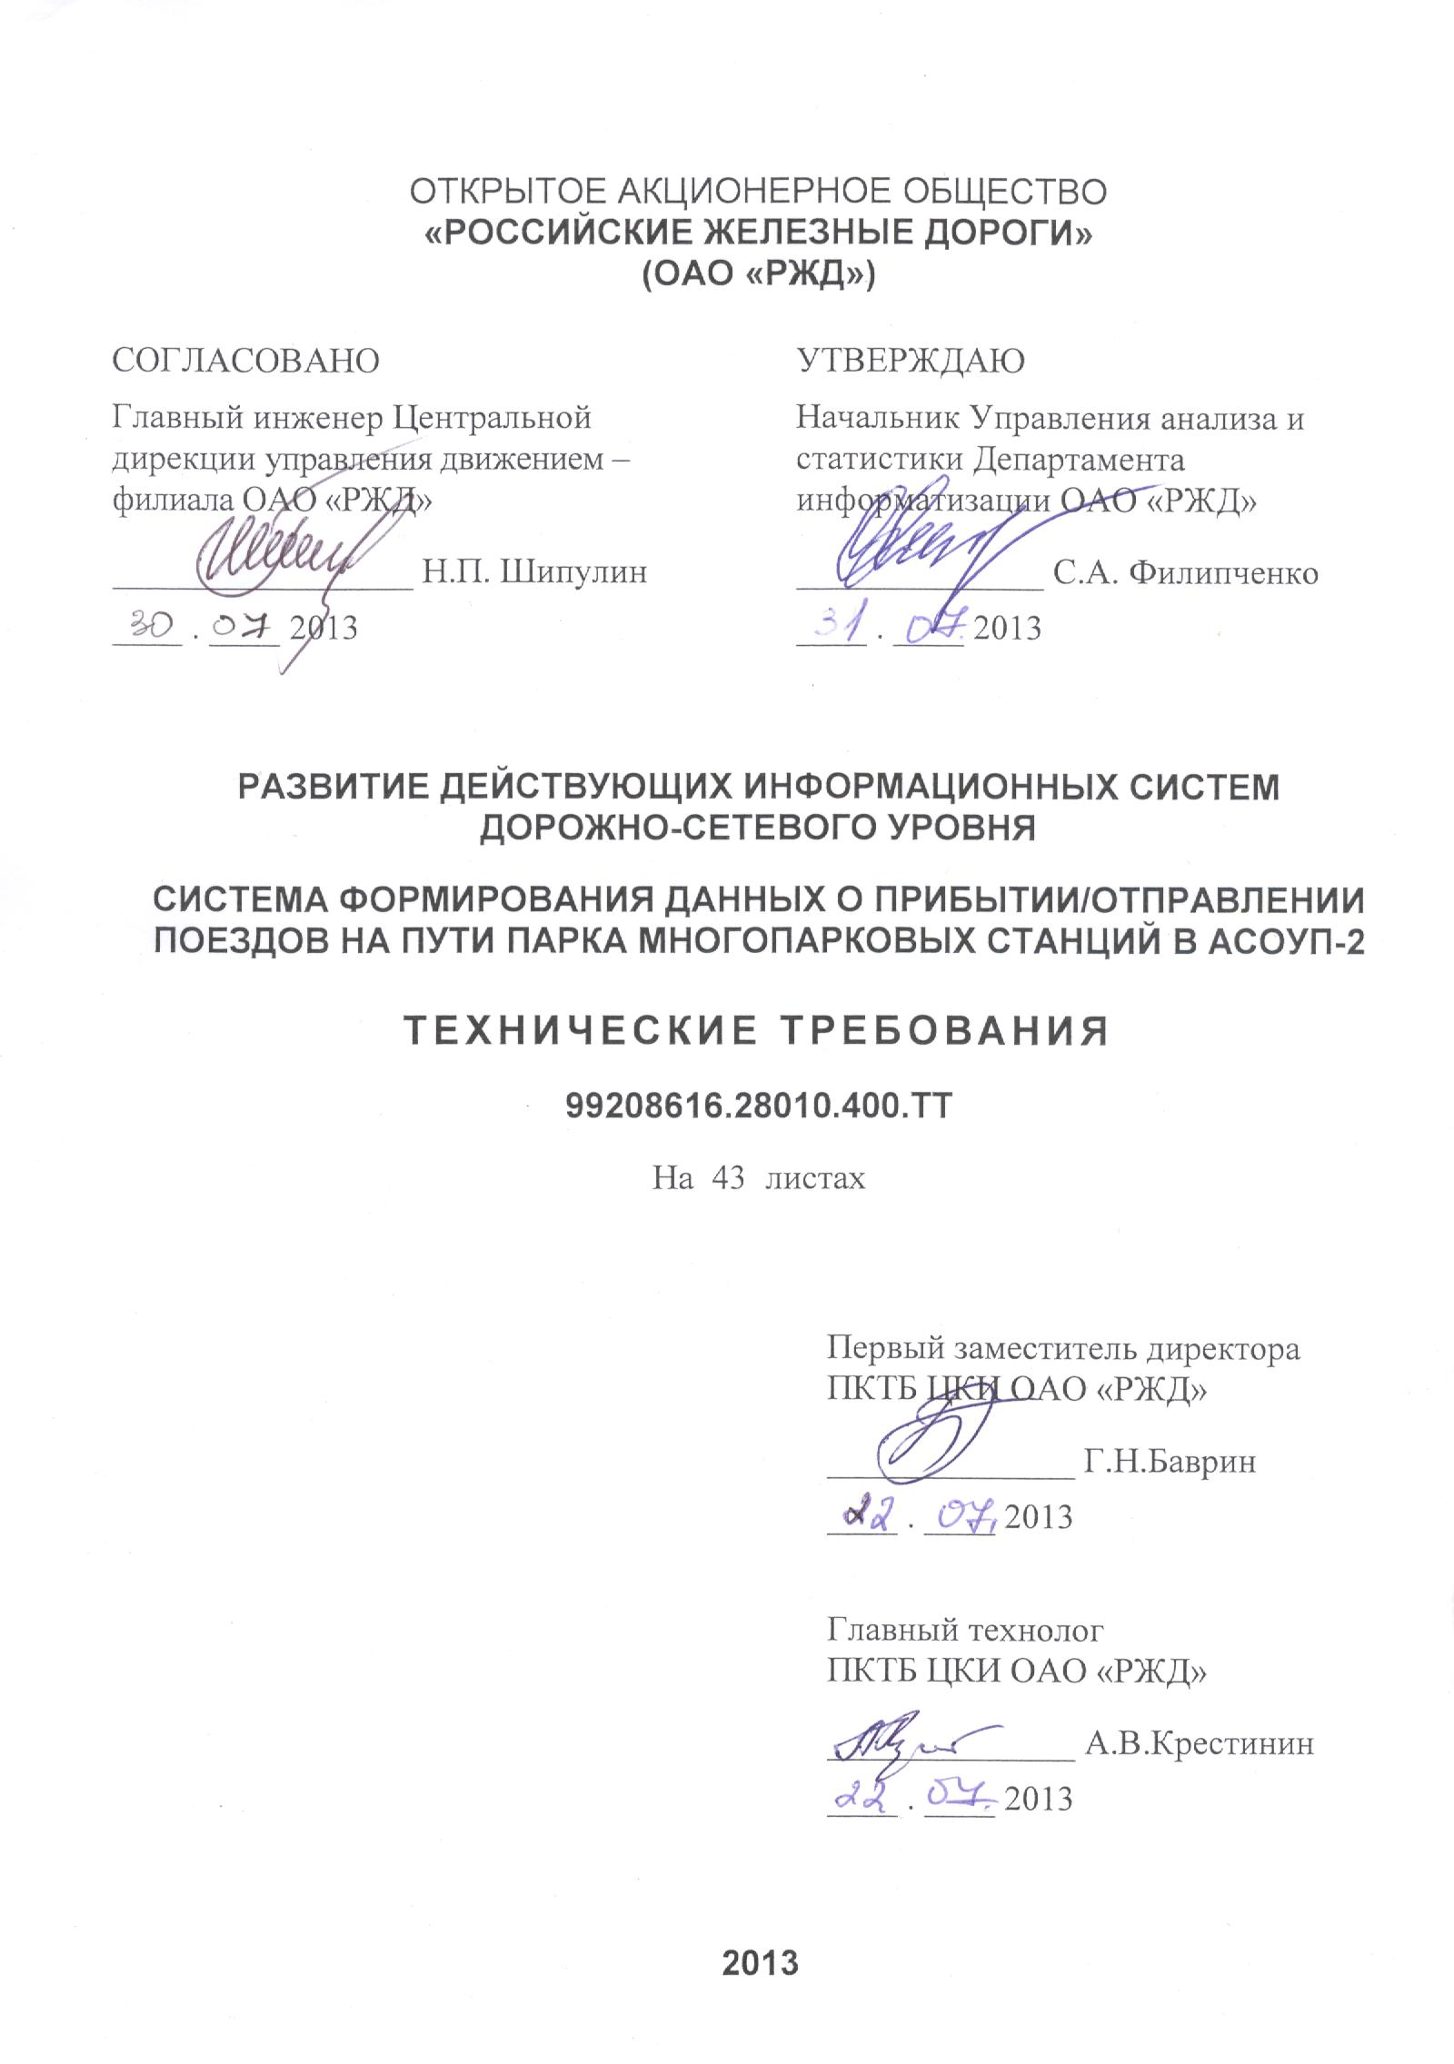
«Российские железные дороги»
(ОАО «РЖД»)
СОГЛАСОВАНО  Главный инженер Центральной дирекции управления движением – филиала ОАО «РЖД»  _________________ Н.П. Шипулин  ____ . ____ 2013 |  | УТВЕРЖДАЮ  Начальник Управление анализа и статистики Департамента информатизации ОАО «РЖД»  ______________ С.А. Филипченко  ____ . ____ 2013
РАЗВИТИЕ ДЕЙСТВУЮЩИХ ИНФОРМАЦИОННЫХ СИСТЕМ
ДОРОЖНО-СЕТЕВОГО УРОВНЯ
Система формирования данных о прибытии/отправлении поездов на пути парка многопарковых станций в АСОУП-2
Технические требования
99208616.28010.400.ТТ
На 43 листах
Первый заместитель директора ПКТБ ЦКИ ОАО «РЖД»
______________ Г.Н.Баврин
____ . ____ 2013
Главный технолог
ПКТБ ЦКИ ОАО «РЖД»
______________ А.В.Крестинин
____ . ____ 2013

2013
Аннотация
Настоящие технические требования являются основным документом, определяющим требования и порядок создания Системы формирования данных о прибытии/отправлении поездов на пути парка многопарковых станций в АСОУП-2. В соответствии с этим документом должна производиться разработка системы и ее приемка при вводе в действие.
Документ разработан в соответствии с п. 15.1 календарного плана
по Дополнительному соглашению №2 от 06.06.2013 г. Ордера-заказа № 2
от 12.02.2013 года по теме «Развитие действующих информационных систем дорожно-сетевого уровня» и в целях выполнения распоряжения №947р
«О фиксации в автоматизированных системах организации и управления перевозочным процессом моментов прибытия, отправления и проследования грузовых поездов на инфраструктуре ОАО «РЖД» от 22.04.2013 г.
Работы по разработке и корректировке программного обеспечения проводятся в рамках расширения функциональных возможностей автоматизированных систем, действующих на сети ОАО «РЖД».

СОДЕРЖАНИЕ
1. Общие сведения 6
1.1. Полное наименование системы 6
1.2. Номер договора (контракта) 6
1.3. Наименования организации-заказчика и организаций-участников работ 6
1.4. Перечень документов, на основании которых выполняется модернизация системы 6
1.5. Плановые сроки начала и окончания работы по развитию системы 7
1.6. Источники и порядок финансирования работ 7
1.7. Порядок оформления и предъявления заказчику результатов работ по развитию системы 7
2. Назначение и цели развития системы 8
2.1. Назначение системы 8
2.2. Цели развития системы 8
3. Характеристика объекта автоматизации 9
3.1. Краткие сведения об объекте автоматизации 9
3.2. Сведения об условиях эксплуатации объекта автоматизации 12
4. Требования к системе 13
4.1. Требования к системе в целом 13
4.1.1. Требования к структуре и функционированию системы 13
4.1.2. Требования к численности и квалификации персонала системы 16
4.1.3. Показатели назначения 16
4.1.4. Требования к надежности 16
4.1.5. Требования к безопасности 16
4.1.6. Требования к эргономике и технической эстетике 16
4.1.7. Требования к транспортабельности 16
4.1.8. Требования к эксплуатации, техническому обслуживанию, ремонту и хранению компонентов системы 16
4.1.9. Требования к защите информации от несанкционированного доступа 16
4.1.10. Требования по сохранности информации при авариях 16
4.1.11. Требования к защите от влияния внешних воздействий 17
4.1.12. Требования к патентной чистоте 17
4.1.13. Требования по стандартизации и унификации 17
4.1.14. Дополнительные требования 17
4.2. Требования к функциям (задачам), выполняемым системой 17
4.2.1. Требования к программным средствам ведения базы данных АСОУП-2 17
4.2.1.1. Требования к разрабатываемым сообщениям 17
4.2.1.2. Требования к логическому контролю существующих сообщений 18
4.2.1.3. Требования к нормативно справочной информации 19
4.2.1.4. Требования к выходной и входной информации 20
4.2.2. Требования к программным средствам формирования отчетности форм ДО-6ВЦ, ДО-9ВЦ, ДО-10ВЦ, ДО-24ВЦ, ДО-24аВЦ 21
4.2.2.1. Требования к программным средствам формирования отчетности форм ДО-6ВЦ, ДО-9ВЦ, ДО-24ВЦ, ДО-24аВЦ 21
4.2.2.2. Требования к программным средствам формирования отчетности формы ДО-10ВЦ 22
4.2.2.3. Требования к выходной и входной информации 22
4.3. Требования к видам обеспечения 23
5. Состав и содержание работ по созданию системы 24
6. Порядок контроля и приемки системы 26
7. Требования к составу и содержанию работ по подготовке объекта автоматизации к вводу системы в действие 27
8. Требования к документированию 28
9. Источники разработки 29
Приложение 1. Структура сообщения о проследовании границы станции при отправлении со станции (с. 2320) 30
Приложение 2. Структура сообщения о проследовании границы станции при прибытии поезда на станцию (с. 2321) 31
Приложение 3. Структура таблицы P_MP_OPER – данные о проследовании границ многопарковых станций 32
Приложение 4. Структура сообщений 200, 201 и 205 34
П4.1. Структура сообщения об отправлении поезда (с.200) 34
П4.2. Структура сообщения о прибытии поезда (с.201) 36
П4.3. Структура сообщения о готовности поезда к отправлению (с 205) 38
Приложение 5. Структура таблицы TN_STAN_MNOGOPARK – перечень многопарковых станций 40
Перечень сокращений 41

Общие сведения

Полное наименование системы
Полное наименование: Система формирования данных о прибытии/отправлении поездов на пути парка многопарковых станций в АСОУП-2.

Номер договора (контракта)
Дополнительное соглашение № 2 от 06.06.2013 г. Ордера-заказа № 2 от 12.02.2013 года по теме «Развитие действующих информационных систем дорожно-сетевого уровня».

Наименования организации-заказчика
и организаций-участников работ
Заказчик – ОАО «Российские железные дороги».
Функциональный заказчик – Департамент информатизации и корпоративных процессов управления ОАО «РЖД» (ЦКИ ОАО «РЖД»).
Головной исполнитель – Проектно-конструкторско–технологическое бюро по системам информатизации – филиал ОАО «РЖД» (ПКТБ ЦКИ ОАО «РЖД»).
Соисполнитель – ООО «АТМ-12»

Перечень документов, на основании которых выполняется модернизация системы
Распоряжения №947р от 22 апреля 2013г «О фиксации в автоматизированных системах организации и управления перевозочным процессом моментов прибытия, отправления и проследования грузовых поездов на инфраструктуре ОАО «РЖД».

Плановые сроки начала и окончания работы по развитию системы
Начало работ: 06.2013 г.
Окончание работ: 09.2013 г.

Источники и порядок финансирования работ
Источники и порядок финансирования работ определяются в ордер-заказе на проведение работ.

Порядок оформления и предъявления заказчику
результатов работ по развитию системы
Система передается в виде функционирующего комплекса на базе средств вычислительной техники Заказчика в сроки, установленные договором. Приемка системы осуществляется комиссией в составе уполномоченных представителей Заказчика и Исполнителя. Порядок предъявления системы, ее испытаний и ввода в постоянную эксплуатацию определен в разделе 6 настоящих ТТ. Совместно с предъявлением системы производится сдача разработанного Исполнителем комплекта документации в соответствии с перечнем, представленным в разделе 5 настоящих ТТ.

Назначение и цели развития системы

Назначение системы
Система предназначена для автоматизации процесса обработки информационных сообщений при прибытии, отправлении грузовых поездов на многопарковых станциях в БД АСОУП-2, а также для формирования отчетных данных, отражаемых в формах ДО-6ВЦ, ДО-9ВЦ, ДО-10ВЦ, ДО-24ВЦ, ДО-24аВЦ.
Объектом автоматизации являются ИВЦ железных дорог и ГВЦ.

Цели развития системы
Целью создания системы является повышение качества отчетности ДО-6ВЦ, ДО-9ВЦ, ДО-10ВЦ, ДО-24ВЦ, ДО-24аВЦ за счет повышения достоверности информации, передаваемой в информационные системы. Фиксация моментов прибытия (отправления) в (за) границы станций и, за счет этого, выделение элемента продвижения поезда по территории станции позволит правильно оценивать работу станций и участковую скорость поезда на маршруте.
Разработка новых входных сообщений и выполнение логического контроля уже существующих входных сообщений на последовательность цепочки операций с поездами на многопарковых станциях позволят точно отражать информацию для решения задач отчетности.
Реализация программных средств формирования показателей отчетности с учетом новых моментов времени позволит точно отражать информацию для решения задач отчетности ДО-6ВЦ, ДО-9ВЦ, ДО-10ВЦ, ДО-24ВЦ, ДО-24аВЦ.

Характеристика объекта автоматизации

Краткие сведения об объекте автоматизации
В настоящее время в эксплуатируемых на железных дорогах автоматизированных системах информации фиксация моментов прибытия, отправления и проследования грузовых поездов формировались независимо от типа станции. Соответственно все прикладные задачи решались по единому алгоритму для всех станций.
При этом оставались нерешенными вопросы, определяющие начало и окончание моментов продвижения поезда по станции, что не позволяло объективно оценить отчетные показатели, такие как, например, участковая скорость.
Для решения этих вопросов Первым вице-президентом ОАО «РЖД»
В. Н. Морозовым 22 апреля 2013 года подписано распоряжение №947р «О фиксации в автоматизированных системах организации и управления перевозочным процессом моментов прибытия, отправления и проследования грузовых поездов на инфраструктуре ОАО «РЖД». Порядок учета времени отправления, прибытия и проследования грузовых поездов в автоматизированных системах, организации и управления перевозочным процессом на инфраструктуре ОАО «РЖД», утвержденный этим распоряжением, является основой для решения задачи формирования данных о прибытии/отправлении поездов на многопарковых станциях.
Схема передачи информационных сообщений при прибытии и отправлении грузовых поездов на многопарковых станциях представлена на рисунке 1.

Рисунок 1 – Схема передачи информационных сообщений при прибытии и отправлении грузовых поездов на многопарковых станциях
В связи с изменением порядка учета этого времени изменяется и методика по учету и анализу работы станции в отчетных документах ДО-6ВЦ, ДО-9ВЦ, ДО-10ВЦ, ДО-24ВЦ, ДО-24аВЦ.
Разрабатываемый программный комплекс средств ведения базы данных АСОУП-2 должен обеспечить отражение в БД информации о прибытии, отправлении и проследовании многопарковых станций согласно утверждённому распоряжением №947р от 22.04.2013 года порядку учета этого времени для решения задач отчетности. При этом он должен обеспечивать реализацию следующей технологии ввода информации по многопарковым станциям и ведение БД АСОУП:
- Данные о моменте учета «прибытие на станцию» в АС вводятся полностью автоматическим новым сообщением 2321 – «Сообщение о прибытии в границы станции». С этого момента все объекты (поезд, локомотив, локомотивные бригады, вагоны, контейнеры, отправки) считаются в состоянии «передвижение поезда по станции», по дислокации в базе данных находящимися на участке.
- Сообщением для ввода данных о моменте учета «прибытие на путь станции» считать сообщение 201 – «Сообщение о прибытии поезда» (и его аналог – 1042). С этого момента объекты считаются «прибывшими на путь станции».
- Отправлением с пути парка станции считать сообщение 200. С этого момента все объекты (поезд, локомотив, локомотивные бригады, вагоны, контейнеры, отправки) считаются в состоянии «передвижение поезда по станции», по дислокации в базе данных находящимися на участке.
- Данными о моменте учета «отправление со станции» вводятся в АС полностью автоматическим новым сообщением 2320 – «Сообщение об отправлении за границы станции». После этого поезд и входящие в него объекты считаются находящимися на участке.
- Сообщения 2321 и 2320 по многопарковым станция формируются только по данным СЦБ.
- Между сообщениями 201 и 2321, а также между сообщениями 2320 и 200 никакие операции по изменению состава поезда (вагонов) не допускаются.
Разрабатываемый программный комплекс средств формирования форм отчетности ДО-6ВЦ, ДО-9ВЦ, ДО-10ВЦ, ДО-24ВЦ, ДО-24аВЦ должен обеспечивать следующий расчет показателей отчетности:
для форм ДО-24ВЦ, ДО-24аВЦ, ДО-6ВЦ, ДО-9ВЦ:
- исключение операций «прибытие поезда в границы станции» и «отправление поезда за границы станции» в алгоритме расчета показателей;
для формы ДО-10ВЦ:
- формирование нового показателя «поездо-часы продвижения поезда по станции»:
- от границы станции до прибытия на путь станции;
- от пути станции до границы станции при отправлении со станции;
- от границы станции по прибытию до границы станции по отправлению при проследовании станции»;
- формирование показателя участковой скорости с учетом поездо-часов продвижения поезда по станции от границы станции до прибытия на путь станции, от пути станции до границы станции при отправлении со станции и от границы станции по прибытию до границы станции по отправлению при проследовании станции.

Сведения об условиях эксплуатации объекта автоматизации
Аппаратные средства системы должны эксплуатироваться в условиях категории размещения 4 по ГОСТ 15150-69 (стационарных отапливаемых кондиционируемых помещениях) с температурой воздуха 18-25°С и относительной влажностью воздуха не более 80%, при отсутствии существенных вибрационных нагрузок.

Требования к системе

Требования к системе в целом

Требования к структуре и функционированию системы
Система формирования данных о прибытии/отправлении поездов на пути парка многопарковых станций в АСОУП-2 должна включать в себя следующие компоненты:
- программным средствам ведения базы данных АСОУП-2;
- программным средствам формирования отчетности форм ДО-6ВЦ, ДО-9ВЦ, ДО-10ВЦ, ДО-24ВЦ, ДО-24аВЦ.
Администрирование системы должно осуществляться средствами АСОУП-2
Программные средства ведения базы данных АСОУП-2 предназначены для:
- обработки и контроля новых информационных сообщений о прибытии/ отправлении в/за границы станции в системе АСОУП-2;
- записи в БД АСОУП-2 дорожного, сетевого и уровня ЦОД информации о прибытии/отправлении в/за границы станции (сообщения 2320, 2321);
- контроля входных сообщений о работе с поездом и вагонами в его составе на станции в связи с передачей в автоматическом режиме сообщения о прибытии/отправлении в/за границы станции.
Программные средства формирования отчетности форм ДО-6ВЦ, ДО-9ВЦ, ДО-10ВЦ, ДО-24ВЦ, ДО-24аВЦ предназначены для:
- формирования таблиц номерных данных;
- формирования таблиц отчетных данных;
- формирования таблиц архивных номерных данных;
- формирования таблиц архивных отчетных данных;
- организации доступа (хранимые процедуры) к номерным и отчетным данным (суточным и архивным);
- выдачи информации в СИС «ЭФФЕКТ»;
- выдачи информации в АРМ ОНД.
Программные средства ведения базы данных АСОУП-2 должны функционировать на базе программно-технического комплекса АСОУП-2 на ИВЦ железных дорог и ГВЦ в режиме реального времени в части обработки новых входных сообщений и контроля существующих входных сообщений, передаваемых на поезд на многопарковых станциях.
Программные средства формирования отчетных данных, отражаемых в формах ДО-6ВЦ, ДО-9ВЦ, ДО-10ВЦ, ДО-24ВЦ, ДО-24аВЦ должны функционировать на базе программно-технического комплекса в ИВЦ железных дорог и в ГВЦ в сеансовом режиме.
Программные средства формирования отчетности форм ДО-6ВЦ, ДО-9ВЦ, ДО-10ВЦ, ДО-24ВЦ, ДО-24аВЦ включают серверную и клиентскую части.
Серверная часть включает:
- программные средства ведения дорожно-сетевой базы данных;
- расчетную часть сетевого уровня (комплекс программ для расчета показателей и формирования таблиц отчетных и номерных данных в ГВЦ);
- расчетную часть дорожного уровня (комплекс программ для формирования таблиц итоговых и номерных данных на дорожном уровне).
- систему СИС «ЭФФЕКТ» на сетевом уровне;
- АРМ ОНД сетевого уровня;
- АРМ ОНД дорожного уровня.
Клиентская часть включает:
- клиентские рабочие станции на основе тонкого клиента (интернет-браузер).
Схема программно-технического комплекса системы формирования отчетности ДО-6ВЦ, ДО-9ВЦ, ДО-10ВЦ, ДО-24ВЦ, ДО-24аВЦ приведена на рисунке 2.
Рисунок 2 – Программно-технические средства расчетной части комплекса системы формирования отчетности
ДО-6ВЦ, ДО-9ВЦ, ДО-10ВЦ, ДО-24ВЦ, ДО-24аВЦ

Требования к численности и квалификации персонала системы
Система должна соответствовать требованиям, предъявляемым к АСОУП-2.

Показатели назначения
Система должна соответствовать требованиям, предъявляемым к АСОУП-2.

Требования к надежности
Система должна соответствовать требованиям, предъявляемым к АСОУП-2.

Требования к безопасности
Система должна соответствовать требованиям, предъявляемым к АСОУП-2.

Требования к эргономике и технической эстетике
Система должна соответствовать требованиям, предъявляемым к АСОУП-2.

Требования к транспортабельности
Система является стационарной. Требования к транспортабельности не предъявляются.

Требования к эксплуатации, техническому обслуживанию,
ремонту и хранению компонентов системы
Система должна соответствовать требованиям, предъявляемым к АСОУП-2.

Требования к защите информации от несанкционированного доступа
Система должна соответствовать требованиям, предъявляемым к АСОУП-2.

Требования по сохранности информации при авариях
Система должна соответствовать требованиям, предъявляемым к АСОУП-2.

Требования к защите от влияния внешних воздействий
Система должна соответствовать требованиям, предъявляемым к АСОУП-2.

Требования к патентной чистоте
Система должна быть разработана с учетом патентной чистоты в отношении Российской Федерации, стран СНГ и Балтии.

Требования по стандартизации и унификации
Система должна соответствовать требованиям, предъявляемым к АСОУП-2.

Дополнительные требования
Система должна соответствовать требованиям, предъявляемым к АСОУП-2.

Требования к функциям (задачам), выполняемым системой

Требования к программным средствам ведения базы данных АСОУП-2

Требования к разрабатываемым сообщениям
Порядок учета времени отправления, прибытия грузовых поездов многопарковых станций должен обеспечиваться технологией ввода информации и ведение БД АСОУП, описанной в п. 3.1. В технологии отражено применение сообщений 2320 и 2321. Структура этих сообщений приведена в приложениях 1 и 2.
Сообщения 2320 и 2321 – передаются в автоматическом режиме по многопарковым станциям и формируются только по данным СЦБ средствами системы ГИД-Урал ВНИИЖТ». Отмена сообщений не предусмотрена.
Эти сообщения должны передаваться только со станций, указанных в ЦНСИ.
Новые сообщения 2321 и 2320 реализуются в прямой обработке АСОУП-2 с записью в оперативную составляющую АСОУП-2 дорожного, сетевого уровня и уровня ЦОД – таблицу P_MP_OPER. Структура таблицы приведена в приложении 3. Структура таблицы может быть изменена на этапе рабочего проектирования.
Логический контроль сообщений 2321 и 2320 должен обеспечить корректную структуру сообщений, наличие индекса поезда в БД АСОУП-2. Поскольку сообщения формируются в автоматическом режиме, то контроля времени в сообщении относительно времени совершения операции с поездом в БД АСОУП-2 не требуется.
Запись в таблицу дорожного уровня и уровня ЦОД должна осуществляться на основе УМД поездной модели. Запись в таблицу P_MP_OPER сетевого уровня должна осуществляться посредством MQS-сообщения, сформированного на основе информации УМД поездной модели.
Для обеспечения работы приложений (прикладных задач и отчетов) для новых сообщений выделяются новые коды операций в поездной модели:
87 – проследование границы станции при прибытии на станцию (проследовании);
88 – проследование границы станции при отправлении со станции (проследовании).
Эти коды операции фиксируются только в таблице P_MP_OPER.
При изменении индекса поезда ключевое данное «индекс поезда» в таблице P_MP_OPER заменяется на новый, аналогично ключевым данным «индекс поезда» во всех таблицах оперативной составляющей поездной модели.
Удаление информации из таблицы P_MP_OPER производится программой чистки в сеансовом режиме в случае отсутствия информации в таблице текущих данных о поезде P_TEKC.

Требования к логическому контролю существующих сообщений
Для ведения базы данных АСОУП-2 необходимо ввести дополнительный логический контроль сообщений на станциях.
Дополнительный контроль должен осуществляться только по многопарковым станциям. Сообщениями, требующими дополнительного контроля на наличие операций прибытия поезда в границы станции при прибытии на станцию или проследования границы станции при отправлении со станции, являются следующие:
- сообщение о прибытии на путь парка многопарковой станции 201;
- сообщение об отправлении с пути парка многопарковой станции 200;
- сообщение о готовности поезда к отправлению 205.
Логический контроль вышеперечисленных сообщений должен обеспечить последовательность операций с объектом с учетом новых операций с поездом:
- в том случае, если на момент передачи сообщения 201 уже есть запись сообщения 2321, время совершения операции в сообщении 201 не должно отставать от времени в сообщении 2321;
- в том случае, если на момент передачи сообщения 205 уже есть запись сообщения 2320, время совершения операции в сообщении 205 должно отставать от времени в сообщении 2320;
- в том случае, если на момент передачи сообщения 200 уже есть запись сообщения 2320, время совершения операции в сообщении 200 не должно опережать время в сообщении 2320.
Структура сообщений приведена в приложении 4.

Требования к нормативно справочной информации
Нормативно-справочная информация должна содержать перечень многопарковых станций.
Данная таблица должна входить в состав ЦНСИ и реплицироваться на дорожный уровень по мере внесения в неё изменений.
Первоначальная загрузка таблицы производится репликацией из ЦНСИ.
Структура таблицы приведена в приложении 5.

Требования к выходной и входной информации

Требования к выходной информации
Выходной информацией при решении задачи для программных средств ведения БД АСОУП-2 являются скорректированная по результатам обработки входных сообщений 2320 и 2321 таблица P_MP_OPER. Корректировка таблицы должна быть произведена на дорожном уровне, сетевом уровне и уровне ЦОД.

Требования к входной информации
Входной информацией для решения данной задачи является вновь разрабатываемые входные сообщения о прибытии/отправлении в/за границы станции (сообщения 2321, 2320), а также сообщения, корректирующие БД АСОУП (с. 200, 201 и 205).
Сообщение о прибытии в границы станции и сообщение об отправлении за границы станции
Для обеспечения учета грузовых поездов, отправляющихся с многопарковых станций инфраструктуры ОАО «РЖД» или прибывающих на многопарковые станции, в АСОУП должны быть переданы сообщения 2321 и сообщение 2320. Сообщения должны быть переданы на все категории грузовых поездов. По всем объектам, описанным в сообщениях, должна присутствовать информация в БД АСОУП-2.
Сообщение 2320 должно быть сформировано в автоматическом режиме в момент перекрытия разрешающего показания выходного светофора с пути парка станции, ближайшего к перегону, на который отправляется поезд. Индекс поезда, переданный в сообщении, должен быть в БД АСОУП-2. Отмена сообщения не предусмотрена. Структура сообщения 2320 приведена в приложении 1.
Сообщение 2321 должно быть сформировано в автоматическом режиме в момент освобождения горловины станции, прилегающей к перегону, с которого прибыл поезд (устанавливается и утверждается для каждой станции отдельно). Если поезд не умещается в границах полезной длины пути и при этом не освобождает горловину станции со стороны перегона, прибытием считается момент остановки поезда на пути парка станции, ближайшего к перегону, с которого прибывает поезд. Структура сообщения 2321 приведена в приложении 2.
Сообщение должно быть передано на поезд, присутствующий в БД АСОУП-2.
Отмена сообщения не предусмотрена.
Сообщения, корректирующие БД АСОУП на станциях, в том числе на многопарковых станциях
Сообщения, передаваемые со станций, в том числе многопарковых станций и требующие дополнительного контроля цепочек операций с объектами в связи с появлением новых сообщений 2321 и 2320 следующие:
- сообщение о прибытии поезда 201;
- сообщение об отправлении поезда 200;
- сообщение о готовности поезда к отправлению 205.
Для обеспечения учета грузовых поездов на многопарковых станциях инфраструктуры ОАО «РЖД» должна быть соблюдена цепочка операций с поездами, локомотивами, бригадами, вагонами и контейнерами. Дополнительный контроль, обеспечивающий последовательность операций с объектами, позволит повысит качество информации в БД АСОУП-2. Структура сообщений приведена в приложении 4.

Требования к программным средствам формирования отчетности форм ДО-6ВЦ, ДО-9ВЦ, ДО-10ВЦ, ДО-24ВЦ, ДО-24аВЦ

Требования к программным средствам формирования отчетности форм ДО-6ВЦ, ДО-9ВЦ, ДО-24ВЦ, ДО-24аВЦ
Скорректированные программные средства формирования отчетности ДО-6ВЦ, ДО-9ВЦ, ДО-24ВЦ, ДО-24аВЦ должны рассчитывать показатели отчетности по многопарковым станциям, исключая время от момента учета «прибытие на станцию» до момента учета «прибытие на путь парка станции» и от момента учета «отправление с пути парка станции» до момента учета «отправление со станции.

Требования к программным средствам формирования отчетности формы ДО-10ВЦ
Скорректированные программные средства формирования отчета ДО-10ВЦ должны рассчитывать показатели отчетности по зафиксированным в базе данных моментам учета:
- прибытие поезда в границы станции;
- прибытие на станцию;
- отправление со станции;
- отправление поезда за границы станции;
- проследование станций грузовыми поездами.

Требования к выходной и входной информации

Требования к выходной информации
Выходной информацией программных средств формирования форм отчетности ДО-6ВЦ, ДО-9ВЦ, ДО-10ВЦ, ДО-24ВЦ, ДО-24аВЦ являются рассчитанные с учетом новых моментов времени (прибытие поезда в границы станции и отправление поезда за границы станции) таблицы оперативных номерных и отчетных данных и таблицы архивных номерных и отчетных данных, а также выходные формы отчетов и справок ДО-6ВЦ, ДО-9ВЦ, ДО-10ВЦ, ДО-24ВЦ, ДО-24аВЦ, выдаваемые в системе СИС «ЭФФЕКТ» и АРМ ОНД сетевого и дорожного уровней.

Требования к входной информации
Входной информацией для программных средств формирования форм отчетности ДО-6ВЦ, ДО-9ВЦ, ДО-10ВЦ, ДО-24ВЦ, ДО-24аВЦ являются скорректированные по результатам обработки входных сообщений, в том числе сообщений 2320 и 2321, таблицы оперативной составляющей БД АСОУП-2 поездной, вагонной, контейнерной, локомотивной и бригадной моделей.

Требования к видам обеспечения
Система должна соответствовать требованиям, предъявляемым к АСОУП-2.

Состав и содержание работ по созданию системы
Состав и содержание работ по созданию системы приведены в таблице 5.1.
Таблица 5.1 – Состав и содержание работ по созданию системы
Стадии | Этапы работ | Сроки выполнения | Организация-исполнитель | Документы, предъявляемые по окончании стадии
Техническое задание | Разработка и утверждение технических требований на развитие системы | 07.2013 | ПКТБ ЦКИ | Технические требования (ТТ)
Технорабочий проект | - Разработка проектных решений по системе  - Разработка рабочей документации  - Разработка (адаптация) и тестирование программного обеспечения | 08.2013 | ПКТБ ЦКИ  ООО «АТМ-12» | - Руководство пользователя (И3)  - Руководство системного программиста (32)  - Описание комплекса программ (13)  - Тексты программ (12)  - Программа и методика испытаний (ПМ)
Ввод в действие | - Проведение предварительных испытаний | 08.2013 | ПКТБ ЦКИ  ООО «АТМ-12»
 | - Проведение опытной эксплуатации на Октябрьской ж.д.  - Корректировка программных средств и рабочей документации по результатам опытной эксплуатации  - Проведение приёмочных испытаний  - Ввод программных средств в постоянную эксплуатацию на Октябрьской ж.д.  - Передача программных средств на сеть ОАО «РЖД». | 09.2013 |  | - Акт приемки в опытную эксплуатацию  - Акт приемки в постоянную эксплуатацию
Вид и порядок проведения экспертизы технической документации по стадиям работ описаны в разделе 6 данных технических требований.
Итоговая экспертиза документов производится в ходе работы приемочной комиссии при проведении предварительных испытаний. Замечания членов комиссии по технической документации отражаются в акте приемки в опытную эксплуатацию.
По результатам экспертизы и опытной эксплуатации в документацию вносятся изменения. Доработанные документы предъявляются приемочной комиссии во время проведения приемочных испытаний. По окончании работы комиссии составляется акт приемки в постоянную эксплуатацию, в котором отражается качество технической документации.

Порядок контроля и приемки системы
Приемка работ по стадиям «Техническое задание» и «Технорабочий проект» осуществляется следующим образом:
- Предварительная экспертиза документации. В срок за один месяц до окончания этапа Головной исполнитель представляет Заказчику (или, по его указанию, в определенную им организацию) техническую документацию для проведения предварительной экспертизы. Результаты экспертизы отражаются в экспертном заключении. При необходимости разрабатывается план мероприятий по устранению выявленных замечаний.
- Итоговая приемка системы производится в соответствии с ОРММ АСЖТ 5.01-96 и ГОСТ 34.603-92 путем проведения следующих испытаний:
- предварительные испытания;
- опытная эксплуатация;
- приемочные испытания.
Приемка системы производится комиссией, состоящей из представителей Заказчика и Исполнителя по Программе и методике испытаний.
Перечень предприятий и организаций, участвующих в предварительных и приёмочных испытаниях, место и сроки их проведения, должны быть отражены в Программе и методике испытаний.
Программа и методика испытаний должна быть разработана в соответствии с требованиями ОРММ ИСЖТ 2.01-00 и ГОСТ 34.603-92. Программа и методика испытаний разрабатывается Исполнителем и утверждается Заказчиком для предварительных испытаний. По результатам предварительных испытаний и опытной эксплуатации Исполнитель вносит в Программу и методику испытаний необходимые исправления, после чего новая версия Программы и методики испытаний повторно утверждается Заказчиком.

Требования к составу и содержанию работ по подготовке объекта автоматизации к вводу системы в действие
Заказчик к моменту ввода системы в постоянную эксплуатацию обеспечивает на аппаратном комплексе развертывание необходимого программного обеспечения.
Исполнитель к моменту ввода системы в постоянную эксплуатацию обеспечивает развертывание на аппаратном комплексе заказчика необходимое прикладное программное обеспечение, а также передает заказчику комплект рабочей документации на систему согласно перечню, приведенному в разделе 5 настоящих технических требований.
При подготовке к вводу системы в действие ГВЦ должен также:
- определить подразделение и ответственных должностных лиц, ответственных за внедрение и проведение опытной эксплуатации системы;
- обеспечить присутствие персонала на инструктаже по работе с системой, проводимом Исполнителем;
- обеспечить поступление информации, необходимой для функционирования системы;
- обеспечить выполнение требований, предъявляемых к программно-техническим средствам, на которых должно быть развернуто программное обеспечение системы;
- совместно с Исполнителем развернуть систему на технических средствах Заказчика;
- организовать техническое обслуживание и администрирование системы;
- провести опытную эксплуатацию системы.
Требования к составу и содержанию работ по подготовке объекта автоматизации к вводу системы в действие, включая перечень основных мероприятий и их исполнителей, должны быть уточнены на стадии подготовки рабочей документации и по результатам опытной эксплуатации.

Требования к документированию
Перечень подлежащих разработке комплектов и видов документов приведен в разделе 5 (таблица 5.1).
Документы должны быть представлены в виде оригиналов на бумажном носителе и в электронном виде – в формате Microsoft Word 2003 (doc).
Содержание и оформление технической документации должно соответствовать:
- ОРММ ИСЖТ 2.01-00 Требования к составу, содержанию и оформлению документов при создании информационных систем;
- ОРММ ИСЖТ 2.02-00 Порядок представления, согласования и утверждения документов, разрабатываемых при создании информационных систем;
- ОРММ ИСЖТ 5.03-00 Процессы жизненного цикла информационных систем и программных средств;
- ОРММ АСЖТ 5.01-96 Порядок ввода автоматизированных систем в действие.
По вопросам, не описанным в методических рекомендациях (ОРММ), следует руководствоваться ГОСТ 19-й и 34-й серий.
Оформление технических документов должно производиться по ЕСПД (ГОСТ 19-106 и ГОСТ 19-104).
Требования по документированию комплектующих элементов межотраслевого применения и к микрофильмированию документации не предъявляются.

Источники разработки
Источниками разработки являются следующие документы:
- Распоряжения №947р от 22 апреля 2013г «О фиксации в автоматизированных системах организации и управления перевозочным процессом моментов прибытия, отправления и проследования грузовых поездов на инфраструктуре ОАО «РЖД»
- Единая интегрированная АСУ перевозочным процессом. Техническое задание. 99208616.28600.011 ТЗ
- Единая интегрированная АСУ перевозочным процессом. Описание информационного обеспечения системы. 99208616.28600.021.П5
- Система ведения базы данных АСОУП-2 уровня ЦОД (АСОУП-2К). Техническое задание. 99208616. 58001.001.ТЗ.

Структура сообщения о проследовании границы станции при отправлении со станции (с. 2320)
Структура сообщения о проследовании границы станции при отправлении со станции (с. 2320) представлена в таблице П1.2.
Таблица П1.2 – Служебная фраза сообщения 2320
Наименование слова | Начало сообщения | Код сообщения | Код пункта зарождения информации | Номер поезда | Индекс поезда |  |  | Направление отправления | Дата и время отправления |  |  |  |  | РФ
 |  |  |  |  | Станция формирования | Номер состава | Станция назначения | Направление отправления | Число | Месяц | Год | Часы | Минуты | РФ
N поля | - | 1 | 2 | 3 | 4 | 5 | 6 | 7 | 8 | 9 | 10 | 11 | 12 | -
Значность | 2 | 4 | 6 | 4 | 6 | 3 | 6 | 6 | 2 | 2 | 4 | 2 | 2 | 2
Пример | (: | 2320 | 306406 | 1234 | 308407 | 010 | 307500 | 306406 | 04 | 07 | 2013 | 13 | 31 | :)
Все поля служебной фразы обязательные.

Структура сообщения о проследовании границы станции при прибытии поезда
на станцию (с. 2321)
Структура сообщения о проследовании границы станции при прибытии поезда на станцию (с. 2321) представлена в таблице П2.3
Таблица П2.3 – Служебная фраза сообщения 2321
Наименование слова | Начало сообщения | Код сообщения | Код пункта зарождения информации | Номер поезда | Индекс поезда |  |  | Направление прибытия | Дата и время прибытия |  |  |  |  | РФ
 |  |  |  |  | Станция формирования | Номер состава | Станция назначения | Направление прибытия | Число | Месяц | Год | Часы | Минуты | РФ
N поля | - | 1 | 2 | 3 | 4 | 5 | 6 | 7 | 8 | 9 | 10 | 11 | 12 | -
Значность | 2 | 4 | 6 | 4 | 6 | 3 | 6 | 6 | 2 | 2 | 4 | 2 | 2 | 2
Пример | (: | 2321 | 306406 | 1234 | 308407 | 010 | 307500 | 306406 | 04 | 07 | 2013 | 13 | 32 | :)
Все поля служебной фразы обязательные.

Структура таблицы P_MP_OPER – данные о проследовании границ многопарковых станций
Структура таблицы P_MP_OPER - данные о проследовании границ многопарковых станций представлена в таблице П3.4.
Таблица П3.4 – Структура таблицы P_MP_OPER - данные о проследовании границ многопарковых станций
Идентификатор  реквизита | Тип данного  (длина) | NULL/ NOT NULL  (с указанием PRIMARY KEY) | Наименование реквизита
1. INDEX_POEZD | CHAR(15) | NOT NULL PRIMARY KEY | Индекс поезда
2. DATE_FORM | TIMESTAMP | NOT NULL PRIMARY KEY | Дата формирования поезда
3. DOR_RASCH | CHAR(2) | NOT NULL PRIMARY KEY | Дорога расчета
4. KOP_PMD | SMALLINT | NOT NULL PRIMARY KEY | Код операции с поездом
5. DATE_OP | TIMESTAMP | NOT NULL PRIMARY KEY | Дата совершения операции с поездом
6. STAN_OP | INTEGER | NOT NULL | Код ЕСР станции совершения с поездом последней оперaции
7. NOM_POEZD | SMALLINT | NOT NULL | Номер поезда (текущий)
8. ROD_POEZD | SMALLINT | NOT NULL | Род поезда
9. NAPR_POSL | INTEGER | NOT NULL | Нaпрaвление
Окончание таблицы П3.4
Идентификатор  реквизита | Тип данного  (длина) | NULL/ NOT NULL  (с указанием PRIMARY KEY) | Наименование реквизита
10. INDEX_POEZD_PRED | CHAR(15) | NOT NULL | Индекс поезда, с которым произошла операция (из входного сообщения)
11. KDS_T | CHAR(4) | NOT NULL | Код сообщения
12. DVS_T | TIMESTAMP | NULL | Дата ввода сообщения
13. KPP_T | CHAR(9) | NOT NULL | Код пункта передачи сообщения
14. ID_POEZD | INTEGER | NOT NULL | Уникальный идентификатор поезда из расписания
15. KSNM_POEZD | INTEGER | NOT NULL | Код станции начала маршрута поезда
16. KSKM_POEZD | INTEGER | NOT NULL | Код станции конца маршрута поезда

Структура сообщений 200, 201 и 205

Структура сообщения об отправлении поезда (с.200)
Структура сообщения об отправлении поезда (с.200) приведена в таблицах П4.5 и П4.6.
Таблица П4.5 – Структура служебной фразы с. 200 (сведения о поезде)
Наименование  слова | Начало сообщения | Код сообщения | Код пункта зарождения информации | Номер поезда | Индекс поезда |  |  | Направление отправления | Дата и время  отправления |  |  |  | Номер парка/пути | Номер пути перегона | РФ
 |  |  |  |  | Станция формирования | Номер состава | Станция назначения | Направление отправления | Число | Месяц | Часы | Минуты | Номер парка/пути | Номер пути перегона | РФ
Номер по порядку | - | 1 | 2 | 3 | 4 | 5 | 6 | 7 | 8 | 9 | 10 | 11 | 12 | 13 | -
Количество знаков | 2 | 3 | 5÷17 | 4 | 4 | 2÷3 | 4 | 1÷6 | 2 | 2 | 2 | 2 | 2/2 | 1 | 2
Пример | (: | 200 | 31005/60+30847 | 2111 | 8200 | 01 | 3200 | 1 | 15 | 04 | 06 | 20 | 01/03 | 5 | ВкПс
Таблица П4.6 – Структура информационной фразы с. 200 (сведения о локомотиве и бригаде)
Наименование слова | Код серии локомотива | Номер локомотива (включая признак секции) | Код вида следования | Время явки бригады |  | Депо приписки бригады | Табельный номер | Фамилия машиниста | РФ
 |  |  |  | Часы | Минуты
Номер по  порядку | 1 | 2 | 3 | 4 | 5 | 6 | 7 | 9 | -
Количество знаков | 3 | 1÷5 | 1 | 2 | 2 | 4 | 5 | до 12 | 2
Пример | 123 | 20010 | 1 | 12 | 20 | 1810 | 12305 | [‘Иванов] | ВкПс[:)]
Примечание: 13 слово служебной фразы может отсутствовать.

Структура сообщения о прибытии поезда (с.201)
Структура сообщения о прибытии поезда (с 201) приведена в таблицах П4.7 и П4.8.
Таблица П4.7 – Структура служебной фразы с. 201 (сведения о поезде)
Наименование слова | Начало сообщения | Код сообщения | Код пункта зарождения информации | Номер поезда | Индекс поезда |  |  | Направление прибытия |  | Дата и время  отправления |  |  |  |  |  |  | Номер парка/пути | Признак работы с локомотивом |  | РФ
 |  |  |  |  | Станция формирования | Номер состава | Станция назначения |  |  | Число | Месяц |  | Часы |  | Минуты |  | Номер парка/пути
Номер по порядку |  | 1 | 2 | 3 | 4 | 5 | 6 |  | 7 | 8 |  | 9 |  | 10 |  | 11 | 12 |  | 13 |  | -
Количество знаков | 2 | 3 | 5-17 | 4 | 4 | 2-3 | 4 |  | 1-6 | 2 |  | 2 |  | 2 |  | 2 | 2/2 |  | 1 |  | 2
Пример | (: | 201 | 31005/20+30847 | 2411 | 8200 | 01 | 0600 |  | 1 | 15 |  | 03 |  | 06 |  | 40 | 01/03 |  | 2 |  | ВкПс

Таблица П4.8 – Структура информационной фразы с. 200 (сведения о локомотиве и бригаде)
Наименование слова | Код серии локомотива | Номер локомотива (включая признак секции) | Код вида следования | Время явки бригады |  | Депо приписки бригады | Табельный номер | Фамилия машиниста | РФ
 |  |  |  | Часы | Минуты
Номер по порядку | 1 | 2 | 3 | 4 | 5 | 6 | 7 | 8 | -
Количество знаков | 3 | 1-5 | 1 | 2 | 2 | 4 | 5 | До 12 | 2
Пример | 123 | 20010 | 1 | 12 | 40 | 1810 | 12136 | [‘Иванов] | ВкПс[:)]

Структура сообщения о готовности поезда к отправлению (с 205)
Структура сообщения о готовности поезда к отправлению (с 205) приведена в таблицах и .
Таблица П4.9 – Структура служебной фразы с. 205 (сведения о поезде) Структура неправильная
 | Наименование слова |  | Начало сообщения |  | Код сообщения |  | Код пункта зарождения информации |  | Номер поезда |  | Индекс поезда |  |  |  |  |  | Направление отправления |  | Дата и время отправления |  |  |  |  |  |  |  |  |  | РФ
 |  |  |  |  |  |  |  |  |  |  | Станция формирования |  | Номер состава |  | Станция назначения |  |  |  | Число |  | Месяц |  | Год |  | Часы |  | Минуты
Номер по порядку |  |  |  | 1 |  | 2 |  | 3 |  | 4 |  | 5 |  | 6 |  | 7 |  | 8 |  | 9 |  | 10 |  | 11 |  | 12 |  | -
Количество знаков |  | 2 |  | 3 |  | 5÷17 |  | 4 |  | 4 |  | 2÷3 |  | 4 |  | 1÷6 |  | 2 |  | 2 |  | 2 |  | 2 |  | 2/2 |  | 2
Пример |  | (: |  | 205 |  | 31005/10+30847 |  | 2222 |  | 8200 |  | 01 |  | 3258 |  | 1 |  | 02 |  | 03 |  | 17 |  | 20 |  | 01/02 |  | ВкПс
Структура информационной фразы с. 205 (сведения о локомотиве и бригаде)

Наименование слова | Код серии локомотива | Номер локомотива (включая признак секции) | Код вида следования | Время явки бригады |  | Депо приписки бригады | Табельный номер | Фамилия машиниста |  | РФ
 |  |  |  | Часы | Минуты
Номер по порядку | 1 | 2 | 3 | 4 | 5 | 6 | 7 | 8 | -
Количество знаков | 3 | 1÷5 | 1 | 2 | 2 | 4 | 5 | До 12 | 2
Пример | 123 | 20010 | 1 | 17 | 00 | 1810 | 12136 | [‘Иванов] | ВкПс[:)]

Структура таблицы TN_STAN_MNOGOPARK – перечень многопарковых станций
Структура таблицы TN_STAN_MNOGOPARK – перечень многопарковых станций представлена в таблице П5.10.
Таблица П5.10 – Структура таблицы TN_STAN_MNOGOPARK – перечень многопарковых станций
Идентификатор  реквизита |  | Тип данного  (длина) | NULL/NOT NULL  (с указанием PRIMARY KEY) | Наименование реквизита
1. | KOD_STAN | INTEGER | NOT NULL PRIMARY KEY | Код ЕСР станции
2. | DOR_NSI | CHAR(2) | NOT NULL | Код дороги принадлежности НСИ

Таблица ведется на основании таблицы ЦНСИ.

Перечень сокращений
АРМ ОНД | – | Автоматизированное рабочее место «Отчётные и номерные данные»
АСОУП | – | Автоматизированная система оперативного управления перевозками
БД | – | База данных
ГВЦ | – | Главный вычислительный центр - филиал ОАО «РЖД»
ДК | – | Диспетчерский контроль
ДЦ | – | Диспетчерская централизация стрелок и сигналов
ЕСР | – | Единая сетевая разметка станций
ИВЦ | – | Информационный вычислительный центр - структурное подразделение ГВЦ
НСИ | – | Нормативно-справочная информация
СИС «ЭФФЕКТ» | – | Система информационного сервиса «Эффект». Предназначена для представления отчетной информации, ежесуточно генерируемых отчетов и справок как ГВЦ ОАО «РЖД», так и вычислительными центрами дорог и других организаций, участвующих в процессе перевозки пассажиров и грузов.
УМД | – | Унифицированный машинный документ – структура данных, используемая для обмена между составляющими АСОУП-2. Структура УМД по конкретной модели аналогична структуре соответствующей таблицы текущих данных в «цифровом» формате
ЦНСИ | – | Система централизованного ведения нормативно-справочной информации ОАО «РЖД»
ЦОД | – | Центр обработки данных
ЭЦ | – | Электрическая централизация стрелок и сигналов
РФ | – | Разделитель фразы

СОСТАВИЛИ
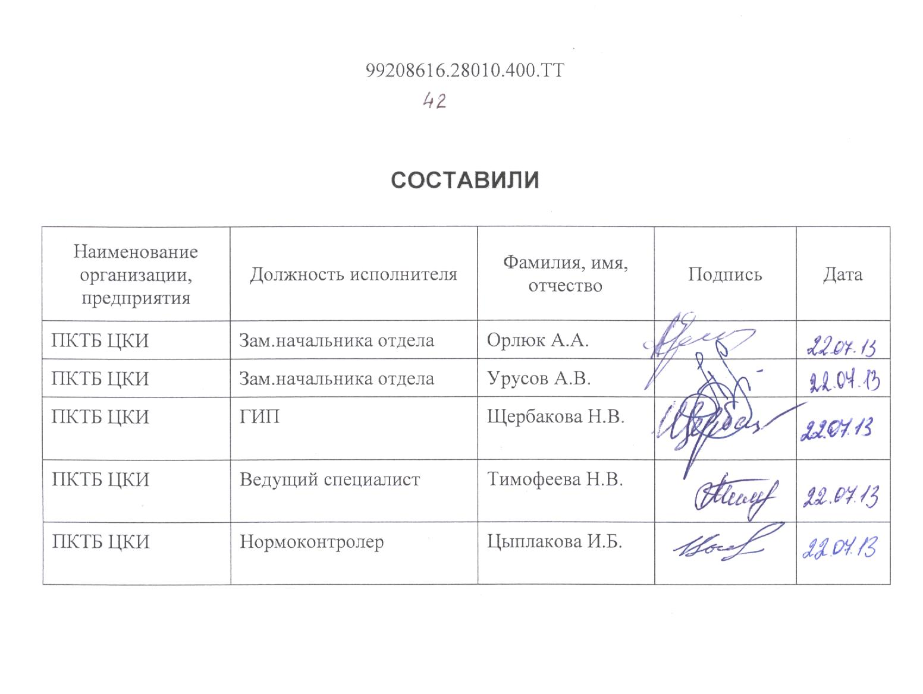
Наименование  организации,  предприятия | Должность исполнителя | Фамилия, имя,  отчество | Подпись | Дата
ПКТБ ЦКИ | Зам.начальника отдела | Орлюк А.А.
ПКТБ ЦКИ | Зам.начальника отдела | Урусов А.В.
ПКТБ ЦКИ | ГИП | Щербакова Н.В.
ПКТБ ЦКИ | Ведущий специалист | Тимофеева Н.В.
ПКТБ ЦКИ | Нормоконтролер | Цыплакова И.Б.
СОГЛАСОВАНО
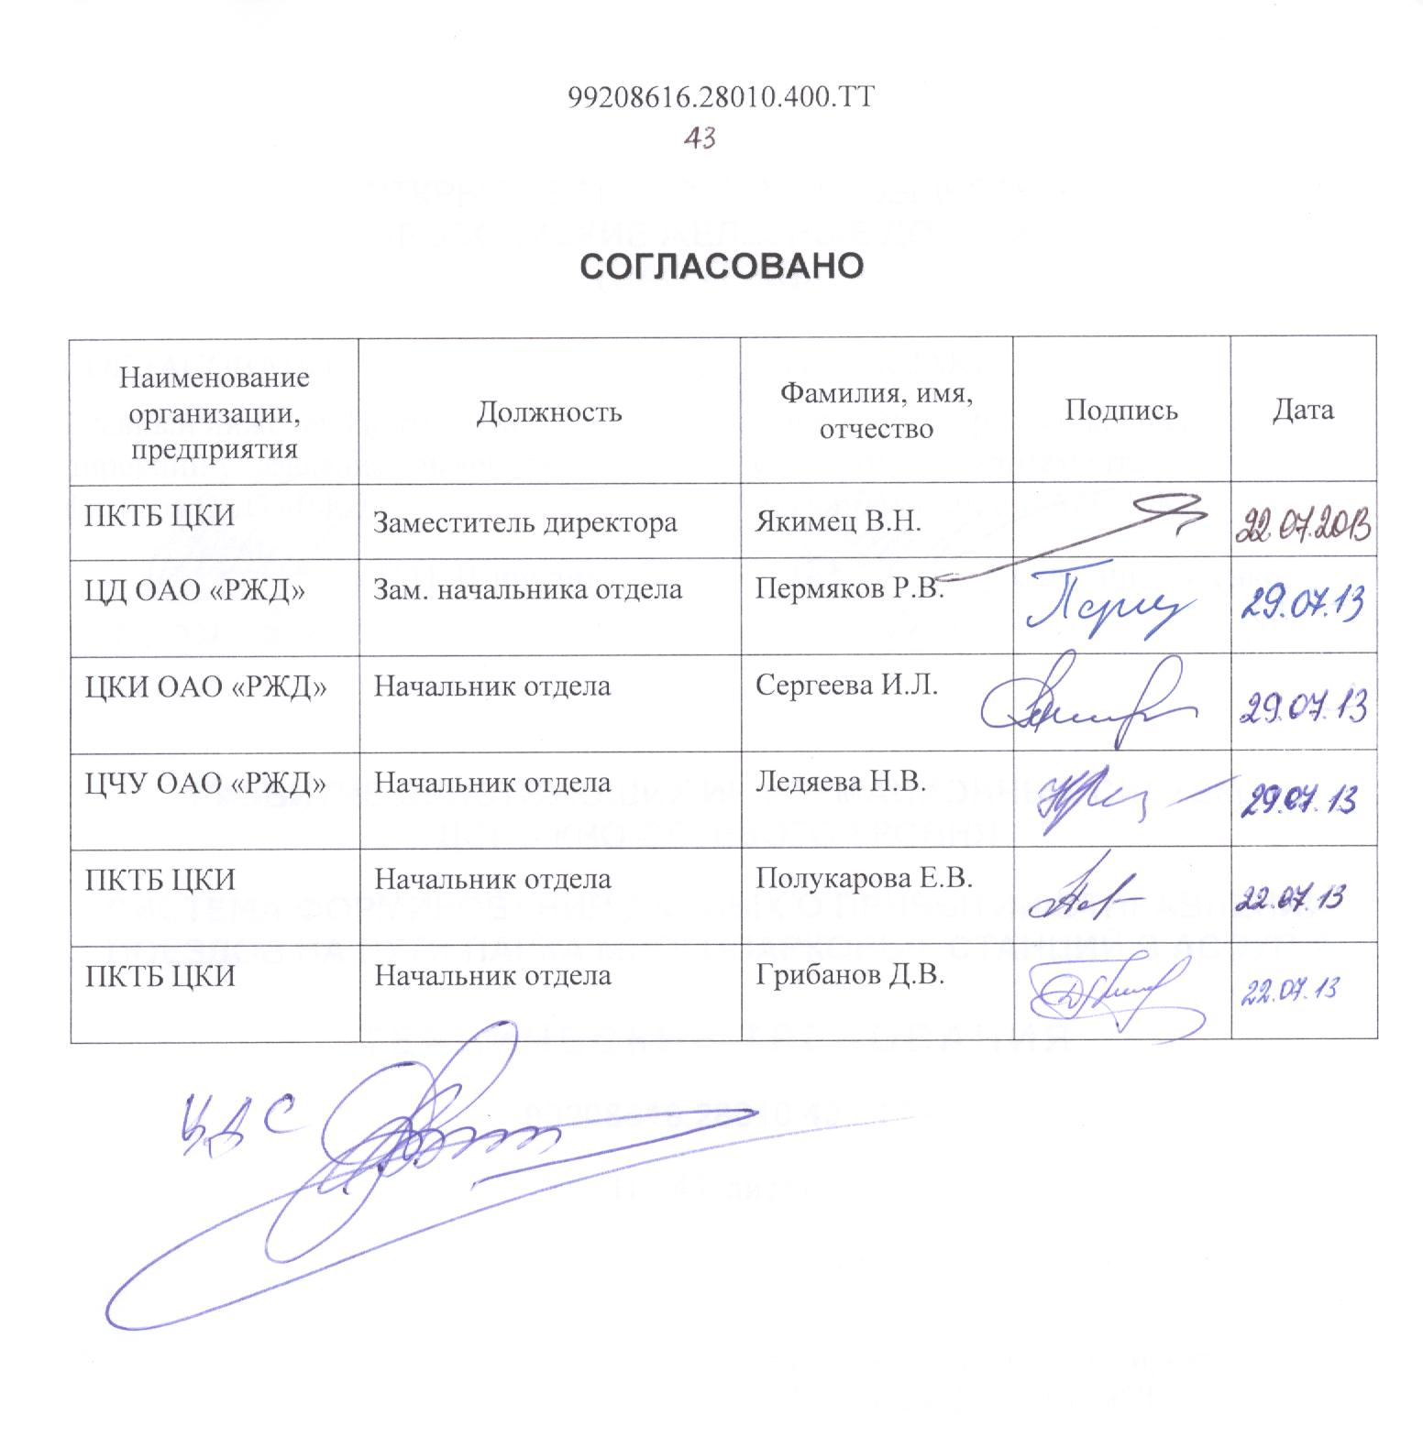
Наименование  организации,  предприятия | Должность | Фамилия, имя,  отчество | Подпись | Дата
ПКТБ ЦКИ | Заместитель директора | Якимец В.Н.
ЦД ОАО «РЖД» | Начальник отдела | Никитин Т.А.
ЦКИ ОАО «РЖД» | Начальник отдела | Сергеева И.Л.
ЦЧУ ОАО «РЖД»
ПКТБ ЦКИ | Начальник отдела | Полукарова Е.В.
ПКТБ ЦКИ | Начальник отдела | Грибанов Д.В.

